**MACARONS AUX PIGNONS**

**ET**

**AMANDE AMERE de BEA**

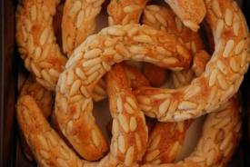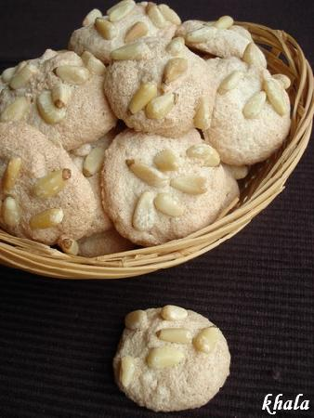

* 125gr d’amande en poudre
* 100 gr de sucre poudre
* 1 blanc d’œuf
* 1 cuiller café d’amande amère (liquide)
* 30 gr de crème fraîche

Mélangez tous les ingrédients.

Faire 20 boulettes que vous déposer sur le papier sulfurisé, ou 10 plus grosses.

Aplatissez légèrement le dessus.

Mettre quelques pignons sur le dessus de la pâte.

Cuire 20 mn à thermostat 5 ou 200 °.

(ne pas faire trop cuire car le macaron resterait trop dur).

Pour une plus grande quantité :

* 250gr d’amande en poudre
* 170 de sucre poudre
* 2 blanc d’œuf
* 2 cuiller café d’amande amère (liquide)
* 60 gr de crème fraîche